实验4.函数与内建模块的使用
实验目的：
掌握Python中函数设计的方法，尤其是参数类型中有关特性的使用；掌握内建模块的使用方法。
实验平台：
Windows系列+Python3.X
主要实验内容：

练习一： Pythonic 的方式重写函数

def process_data(data_list):
result = []
for i in range(len(data_list)):
if data_list[i] % 2 == 0:
result.append(data_list[i] * 2)
else:
result.append(data_list[i] * 3)
return result
data = [1, 2, 3, 4, 5, 6]
output = process_data(data)
print(output)

原始代码的问题：
- 使用 range(len(data_list)) 和索引访问 data_list[i]
- 手动创建空列表和 append 操作
- 代码行数较多，不够简洁
- Pythonic 改进：
- 直接迭代元素：for x in data_list 而不是 for i in range(len(data_list))
- 列表推导式：一行代码完成转换和过滤
- 条件表达式：x if condition else y 使代码更紧凑
- 更少的临时变量：减少中间状态
解题代码：
def process_data(data_list):
"""使用Pythonic方式处理数据列表"""
return [x * 2 if x % 2 == 0 else x * 3 for x in data_list]

# 测试代码
data = [1, 2, 3, 4, 5, 6]
output = process_data(data)
print(f"原始数据: {data}")
print(f"处理结果: {output}")
运行结果截图：
练习二
1.使用函数的不定长参数接收任意数量的数值，返回统计信息（数量、求和、均值、最大值和最小值）
def number_statistics(*numbers):
"""
接收任意数量数字，返回统计信息
Args:
*numbers: 任意数量的数字参数
Returns:
dict: 包含数量、求和、均值、最大值、最小值的字典
"""
解题代码：
def number_statistics(*numbers):
"""
接收任意数量数字，返回统计信息

Args:
*numbers: 任意数量的数字参数

Returns:
dict: 包含数量、求和、均值、最大值、最小值的字典
"""
if not numbers:
return {
'count': 0,
'sum': 0,
'mean': 0,
'max': None,
'min': None
}

count = len(numbers)
total = sum(numbers)
mean = total / count
max_val = max(numbers)
min_val = min(numbers)

return {
'count': count,
'sum': total,
'mean': mean,
'max': max_val,
'min': min_val
}

# 测试代码
result = number_statistics(85, 90, 78, 92, 88)
print("统计结果:")
for key, value in result.items():
print(f"{key}: {value}")

运行结果截图：
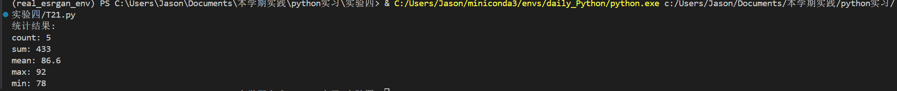
2.对给定的学生成绩进行统计分析并根据平均分给出评级
解题代码：
def analyze_grades(student_grades):
"""
对学生成绩进行统计分析并评级

Args:
student_grades: 学生成绩字典 {姓名: 成绩}
"""
if not student_grades:
print("没有学生成绩数据")
return

grades = list(student_grades.values())

# 统计信息
count = len(grades)
total = sum(grades)
average = total / count
max_grade = max(grades)
min_grade = min(grades)

# 评级
if average >= 90:
rating = "优秀"
elif average >= 80:
rating = "良好"
elif average >= 70:
rating = "中等"
elif average >= 60:
rating = "及格"
else:
rating = "不及格"

# 输出结果
print("=== 学生成绩分析报告 ===")
print(f"学生人数: {count}")
print(f"总分: {total}")
print(f"平均分: {average:.2f}")
print(f"最高分: {max_grade}")
print(f"最低分: {min_grade}")
print(f"总体评级: {rating}")

print("\n各学生成绩:")
for name, grade in student_grades.items():
print(f" {name}: {grade}分")

# 测试代码
students = {
"张三": 85,
"李四": 92,
"王五": 78,
"赵六": 88,
"钱七": 95
}
analyze_grades(students)

运行结果截图：
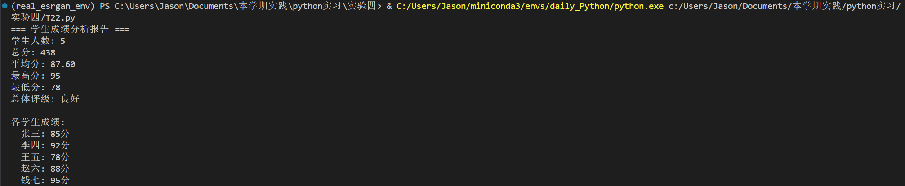
练习三：
- 用函数实现最大公约数算法和最小公倍数算法，并且编写测试程序测试这两个算法。
解题代码：
def gcd(a, b):
"""计算最大公约数"""
while b != 0:
a, b = b, a % b
return a

def lcm(a, b):
"""计算最小公倍数"""
return a * b // gcd(a, b)
# 测试程序
def test_gcd_lcm():
print("=== 最大公约数和最小公倍数测试 ===")

test_cases = [(12, 18), (15, 25), (7, 13), (48, 36)]

for a, b in test_cases:
gcd_result = gcd(a, b)
lcm_result = lcm(a, b)
print(f"gcd({a}, {b}) = {gcd_result}")
print(f"lcm({a}, {b}) = {lcm_result}")
print(f"验证: {a} × {b} = {a * b}, gcd × lcm = {gcd_result * lcm_result}")
print("-" * 30)
# 运行测试
test_gcd_lcm()

运行结果截图：
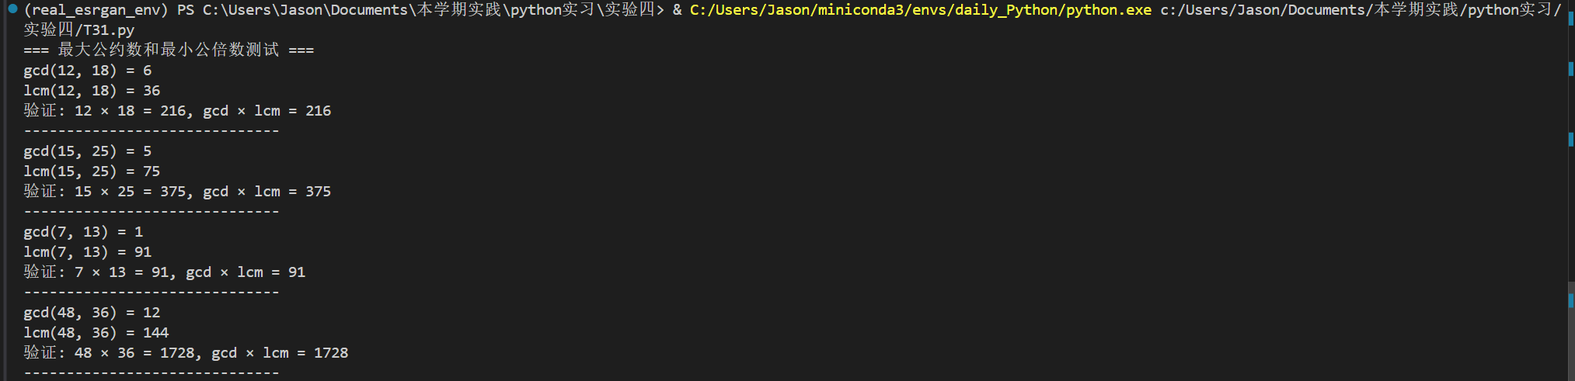

2.编写程序实现：一匹大马能驮3担货，一匹中马能驮2担货，两匹小马能驮1担货，如果用一百匹马驮一百担货，输出有大、中、小马各几匹。
解题代码：
def horse_problem():
"""
百马百担问题求解
大马驮3担，中马驮2担，2匹小马驮1担
100匹马驮100担货，求各种马的数量
"""
solutions = []
# 遍历大马的可能数量
for big in range(0, 34): # 大马最多33匹(100/3)
# 遍历中马的可能数量
for medium in range(0, 51): # 中马最多50匹(100/2)
small = 100 - big - medium # 小马数量
if small < 0:
continue
# 检查货物总量
if big * 3 + medium * 2 + small * 0.5 == 100:
solutions.append((big, medium, small))
return solutions
# 求解并输出结果
print("=== 百马百担问题解决方案 ===")
solutions = horse_problem()
if solutions:
print(f"共有 {len(solutions)} 种解决方案:")
print("大马\t中马\t小马")
print("-" * 20)
for big, medium, small in solutions:
# 验证
total_horses = big + medium + small
total_load = big * 3 + medium * 2 + small * 0.5
print(f"{big}\t{medium}\t{small}")
else:
print("无解")

运行结果截图：
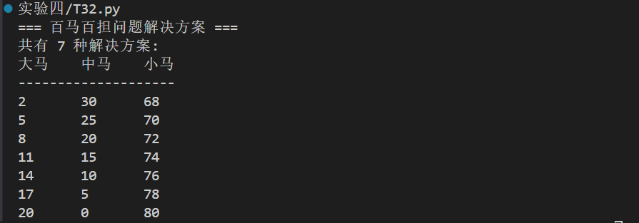

练习四
1.基于递归和递推方法实现斐波那契数列，并通过time模块实现两种实现方式的性能对比。
import time
start = time.time()
result= fibonacci (n)
time_use= time.time() – start
对比实现时间time即可。
解题代码：
import time

def fibonacci_recursive(n):
"""递归方式实现斐波那契数列"""
if n <= 1:
return n
return fibonacci_recursive(n-1) + fibonacci_recursive(n-2)
def fibonacci_iterative(n):
"""递推方式实现斐波那契数列"""
if n <= 1:
return n

a, b = 0, 1
for i in range(2, n + 1):
a, b = b, a + b
return b
def compare_fibonacci():
"""比较两种实现方式的性能"""
test_values = [5, 10, 15, 20, 25, 30]

print("=== 斐波那契数列性能对比 ===")
print("n\t递归时间\t递推时间\t递归结果\t递推结果")
print("-" * 60)

for n in test_values:
# 测试递归方式
start_time = time.time()
result_recursive = fibonacci_recursive(n)
time_recursive = time.time() - start_time
# 测试递推方式
start_time = time.time()
result_iterative = fibonacci_iterative(n)
time_iterative = time.time() - start_time

print(f"{n}\t{time_recursive:.6f}s\t{time_iterative:.6f}s\t{result_recursive}\t\t{result_iterative}")
# 运行比较
compare_fibonacci()

运行结果截图：
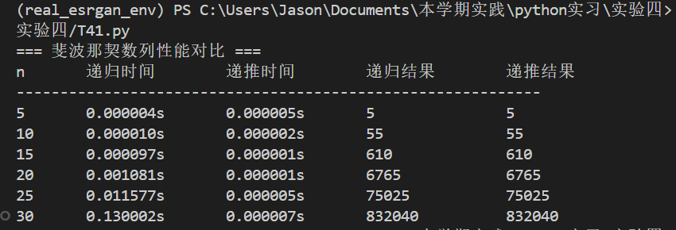

2、任何一个大于2的偶数都可以分解为两个素数之和称之为关于偶数的哥德巴赫猜想。例如24=5+19，其中5和19都是素数。要求编程实现：输入一个大于2的偶数N，给出N是否符合哥德巴赫猜想的判定结论，并按照格式N=p+q输出N的所有素数分解，其中p、q均为素数并且p$≤$q。
解题代码：
def is_prime(num):
"""判断一个数是否为素数"""
if num < 2:
return False
if num == 2:
return True
if num % 2 == 0:
return False
# 检查从3到sqrt(num)的奇数
for i in range(3, int(num**0.5) + 1, 2):
if num % i == 0:
return False
return True

def goldbach_conjecture(n):
"""
验证哥德巴赫猜想并输出所有素数分解

Args:
n: 大于2的偶数
"""
if n <= 2 or n % 2 != 0:
print("错误：请输入大于2的偶数")
return

decompositions = []

# 寻找所有素数对
for p in range(2, n // 2 + 1):
q = n - p
if is_prime(p) and is_prime(q):
decompositions.append((p, q))

# 输出结果
print(f"=== {n} 的哥德巴赫猜想验证 ===")

if decompositions:
print(f"{n} 符合哥德巴赫猜想，共有 {len(decompositions)} 种素数分解:")
for p, q in decompositions:
print(f"{n} = {p} + {q}")
else:
print(f"{n} 不符合哥德巴赫猜想（这种情况不应该出现）")
# 测试代码
def test_goldbach():
"""测试哥德巴赫猜想"""
test_numbers = [24, 36, 50, 100]

for num in test_numbers:
goldbach_conjecture(num)
print() # 空行分隔
# 运行测试
test_goldbach()
# 也可以让用户输入
try:
user_input = int(input("请输入一个大于2的偶数: "))
goldbach_conjecture(user_input)
except ValueError:
print("输入错误，请输入一个整数")

运行结果截图：
